Demo练习：http://ifeve.com/netty-home/
参考教材：http://tutorials.jenkov.com/netty/overview.html

- Bootstrap：用来启动netty，包括启动线程，打开socket等
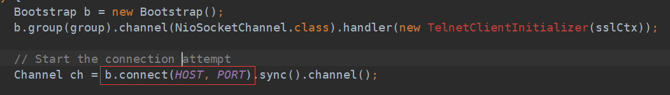
- EventLoop：这个是一个循环，主要用来轮询当前是否有新的事件（比如数据）从”SocketChannel”到来，当一个事件发生是，这个事件会被传递到正确的event handler类，例如一个ChannelHandler。（一个EventLoop包含多个SocketChannel吗？）
- EventLoopGroup：这是一组EventLoop，多个EventLoop可以被组织在一起，这个方法可以使得一些资源（比如线程）能被共享
- SocketChannel：在使用netty的服务端和客户端，双方通信被抽象成一个SocketChannel（通道），所有的数据都要通过SocketChannel发送或者获取。另外，SocketChannel采用的是TCP连接。一个SocketChannel被一个EventLoop管理，一个SocketChannel仅能注册到一个EventLoop上，且不能更改。又因为EventLoop总是会被同一个线程执行，所以SocketChannel总是会被同一个线程访问，因此不必担心SocketChannel的同步问题（线程安全）。
- ChannelInitializer：ChannelInitializer本质上是一个Channelhandler，只不过是特殊的ChannelHandler，当SocketChannel被创建时用来初始化SocketChannel的，比如 初始化ip以及端口。在SocketChannel被创建时会被关联到SocketChannel的ChannelPipeline。值得注意的是当SocketChannel创建完成后，ChannelHandler会被移除掉。
- ChannelPipeline：每一个SocketChannel都有一个ChannelPipeline，ChannelPipeline主要包含了一个Channelhandler的list。当EventLoop从SocketChannel读取数据时，数据会被传到ChannelPipeLine第一个Handler进行处理，处理完之后第一个Handler会选择是否将数据再传到第二个Handler，以此类推。当EventLoop将数据写入SocketChannel时，也要经过ChannelPipeline进行处理
- ChannelHandler：ChannelHandler会处理从SocketChannel读取到的数据，或者处理将要写到SocketChannel的数据
- ChannelConfig：Channel的一系列配置属性
- ChannelOption：用一种安全的方式来配置ChannelConfig的

